

بسم الله الرحمن الرحيم
الدرجة
المملكة العربية السعودية
الإدارة العامة لتعليم البنات بمنطقة
الثانوية

الاختبار العملي لمادة الكيمياء للصف الاول ثانوي لعام 1432 هـ

اسم الطالبة /...........................................................................................الصف...............................

درجة العمل إثناء التجربة ( )

تجربة رقم (1)

امامك الأداة الزجاجية التي تحمل الرمز (A) سميها


...................................................................

ما مدلول الرمز الذي أمامك و ما الاحتياط الواجب إتباعها؟

.............................................................................................................................................................................خطوات العمل

استعمل ميزاناً رقمياً لقياس كتلة الشمعة , سجلي مقدار كتلة الشمعة

.................................................................................

ضعي الشمعة على طاولة المختبر, ثم اشغلي الشمعة لمدة خمس دقائق .ثم اطفئيها وسجلي ملاحظاتك على الشمعة

.........................................................................................................................................

اتركي الشمعة لتبرد , ثم قيسي كتلتها , وسجليها

..............................................................

تحليل النتائج

لخصي ملاحطاتك على الشمعة قبل وبعد احتراقها؟

......................................................................................................


قومِ أين ذهبت الكتلة ؟

.............................................................................

التنظيف والتخلص من النفايات

تخلصي من اعواد الثقاب في الوعاء المخصص

نظفي مكان عملك

وفقك الله والهمك الرشد معلمة المادة /

بسم الله الرحمن الرحيم
الدرجة
المملكة العربية السعودية
الإدارة العامة لتعليم البنات بمنطقة
الثانوية

الاختبار العملي لمادة الكيمياء للصف الاول ثانوي لعام 1432 هـ

اسم الطالبة /...........................................................................................الصف...............................

درجة العمل إثناء التجربة ( )

تجربة رقم (2)

امامك الأداة الزجاجية التي تحمل الرمز (B) سميها


...................................................................

ما مدلول الرمز الذي أمامك و ما الاحتياط الواجب إتباعها؟

.............................................................................................................................................................................خطوات العمل

امامك انبوب اختبار يحتوي على محلول حمض الهيدروكلوريك

ضعي قطعة من فلز الخارصين في الانبوب الذي يحتوي على حمض الهيدروكلوريك.ماذا تلاحظي؟

.................................................................................................................................

قربي عود ثقاب مشتعل من فوهة الانبوب ,ودوني ملاحظاتك؟

...................................................................................................

تحليل النتائج

صفي أي تغيرات شاهدتها اثناء التجربة؟

.................................................................................................

استنتجي سبب تكون فقاعات عند اضافة حمض الهيدروكلوريك الى فلز الخارصين ؟

....................................................................................................................................

التنظيف والتخلص من النفايات

تخلصي من بقايا كل مادة كيميائية في الوعاء المخصص لها

نظفي مكان عملك

وفقك الله والهمك الرشد معلمة المادة /

بسم الله الرحمن الرحيم
الدرجة
المملكة العربية السعودية
الإدارة العامة لتعليم البنات بمنطقة
الثانوية

الاختبار العملي لمادة الكيمياء للصف الاول ثانوي لعام 1432 هـ

اسم الطالبة /...........................................................................................الصف...............................

درجة العمل إثناء التجربة ( )

تجربة رقم (3)

امامك الأداة الزجاجية التي تحمل الرمز (C) سميها

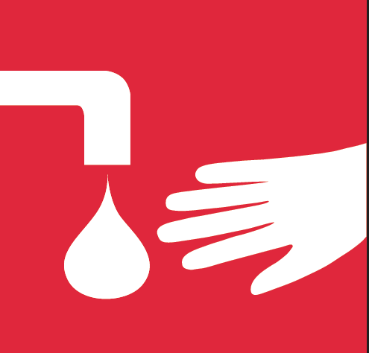
...................................................................

ما مدلول الرمز الذي أمامك و ما الاحتياط الواجب إتباعها؟

.............................................................................................................................................................................خطوات العمل

قصي قطعاً صغيرة من الورق ,ثم وزعيها على الطاولة,

مرري مشطاً بلاستيكياً خلال شعرك _ او استخدمي قطعة من الصوف لشحنه_ ثم قربي المشط من قطع الورق؟

ماذا تلاحظي , فسري ذلك

.............................................................................................................................................................................احضري قطعتين من اللاصق طول كلا منها 10 سم تقريباً اثني 1سم من كل قطعة على نفسها لتكون مقبضاً ,

الصقي قطعتي اللاصق بشدة على الطاولة , ثم انزعهما بسرعة من الطاولة , وقرب إحداهما إلى الأخرى بحيث تكون الجوانب غير اللاصقة متقابلة ,

ماذا تلاحظي , فسري ذلك

...........................................................................................................................................................................

ألصقي قطعة ثالثة من اللاصق على الطاولة , والصق قطعة رابعة من اللاصق فوقها ز ثم انزعهما عن الطاولة بسرعة وابعد احداهما عن الاخرى

قرب القطعتين من جديد بحيث تكون الجوانب غير اللاصقة متقابلة ,

ماذا تلاحظي , فسري ذلك

...........................................................................................................................................................................

التنظيف والتخلص من النفايات

تخلصي من بقايا كل مادة في الوعاء المخصص لها

نظفي مكان عملك .

وفقك الله والهمك الرشد معلمة المادة /

بسم الله الرحمن الرحيم
الدرجة
المملكة العربية السعودية
الإدارة العامة لتعليم البنات بمنطقة
الثانوية

الاختبار العملي لمادة الكيمياء للصف الاول ثانوي لعام 1432 هـ

اسم الطالبة /...........................................................................................الصف..............................

درجة العمل إثناء التجربة ( )

تجربة رقم (4)

امامك الأداة الزجاجية التي تحمل الرمز (D) سميها


...................................................................

ما مدلول الرمز الذي أمامك و ما الاحتياط الواجب إتباعها؟

.............................................................................................................................................................................خطوات العمل

عيني كتلة قطعة من ورق الترشيح وسجليها في الجدول

اضيفي كمية من ملح الطعام الى الورقة على الميزان وسجلي كتلة الملح والورقة معاً في الجدول

انقلي كمية الملح الى كأس سعة 250 مل

اضيفي كمية من الرمل الى الورقة على الميزان وسجلي كتلة الرمل والورقة معاً في الجدول , انقلي كمية الرمل الى الكأس .

قيسي 80مل من الماء باستعمال مخبار مدرج ,وسجلي حجم الماء في الجدول

اسكبي الماء في الكاس اللتي تحتوي على الملح والماء.وحركي الخليط جيدا بالساق الزجاجية , ماذا تلاحظي

.................................................................................................................................

امامك الادوات اللازمة للترشيح ,افصلي الخليط بواسطة الترشيح .

التنظيف والتخلص من النفايات

تخلصي من بقايا كل مادة كيميائية في الوعاء المخصص لها

جدول البيانات

كتلة ورقة الترشيح

كتلة الورقة + ملح الطعام

كتلة ملح الطعام

كتلة الورقة +الرمل

كتلة الرمل

حجم الماء

نظفي مكان عملك .

وفقك الله والهمك الرشد

معلمة المادة /

